软件工程学院

工程实践2A
（软件技术）

课程实践报告

题目： | 观影数据展示平台
班级： | 数科221
姓名： | 毛乾屹
学号： | 2022083036
承担角色： | 组长
提交日期： | 2024年6月16日

目 录
1 选题背景及意义 3
2 项目功能分析 3
2.1 功能描述 3
2.2 项目设计目标 3
2.3 功能结构分析（功能结构图） 3
2.4 开发语言及开发运行平台选择及分析 4
2.5 技术难点及其解决方案 5
3 本人完成的模块或功能的分析与设计 5
3.1 搜索页面设计 5
3.2 实时评分监控页面设计 6
功能实现 6
3.3 前端和后台的交互 6
4 时间计划 9
5 项目过程中遇到的问题和解决办法 11
5.1 问题1 11
5.1.1 问题描述 11
5.1.2 解决方案 11
5.1.3 解决结果 13
5.2 问题2 13
5.2.1 问题描述 13
5.2.2 解决方案 13
5.2.3 解决结果 14
5.3 问题3 14
5.3.1 问题描述 14
5.3.2 解决方案 14
5.3.3 解决结果 15
6 个人心得总结 16
7 参考文献 17
8 项目源代码文件组织结构 17
9 关键代码 18
10 答辩记录 23

选题背景及意义
（概述题目应用场景，设计目标等）
这个项目致力于开发一个数据观影展示平台，能够让用户通过关键字过滤搜索，实时查看电影数据和评分。这样的平台能提供更加直观的数据视觉体验，帮助用户更好地了解电影趋势和评价。

项目功能分析

功能描述
· 数据上传与过滤：使用HDFS存储电影数据，并通过RDD在后端过滤出包含特定关键字的电影。
· 动态数据统计：通过Spark Streaming技术实时更新打分文件，使用折线图实时显示统计结果。
· 数据查询与展示：将处理后的数据通过echarts进行可视化展示，支持按性别、电影类型等多维度数据展示。

项目设计目标
目标是创建一个高效、实时的数据处理和展示平台，可以动态地处理和展示大量电影评分数据。

功能结构分析（功能结构图）
（采用“程序功能结构图”描述对程序功能进行自上而下分解的结果,并加适当的文字说明）
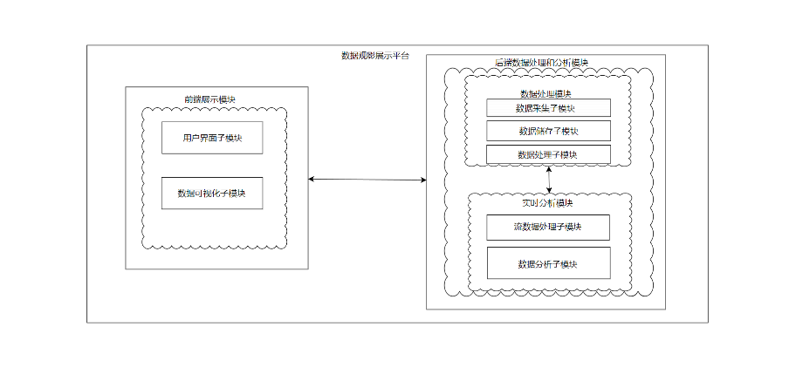

文字说明：
- 数据处理模块：负责整个数据的采集、存储和预处理。数据采集子模块从多个数据源获取最新的电影数据；数据存储子模块确保数据安全性和快速访问；数据处理子模块提供基于关键字的数据过滤功能。
  - 数据采集子模块：负责从外部数据源收集电影数据。
  - 数据存储子模块：使用HDFS存储收集到的数据。
  - 数据处理子模块：使用Spark处理和过滤数据。

- 实时分析模块：专注于对实时数据流的处理和分析。流数据处理子模块负责监听数据流并实时处理；数据分析子模块根据用户需求执行复杂的数据分析任务。
  - 流数据处理子模块：使用Spark Streaming处理实时数据流。
  - 数据分析子模块：对数据进行分析，如计算平均分数。

- 前端展示模块：负责用户交互和数据可视化。用户界面子模块提供友好的操作界面供用户输入搜索条件和选择数据分析选项；数据可视化子模块动态展示数据分析结果，如图表和报表。
  - 用户界面子模块：允许用户输入搜索关键字和查看数据。
  - 数据可视化子模块：使用echarts将数据结果可视化。

开发语言及开发运行平台选择及分析
（列出多种解决方案，优选其中一种，并给出原因）
· 开发语言：使用Spark、HDFS进行后端数据处理，前端使用JavaScript与echarts进行数据可视化。
· 运行平台：后端服务器可能采用Linux系统，前端可以在任何支持现代浏览器的操作系统上运行。
选择原因：
• Spark：选择使用Apache Spark是因为它提供了高效的大数据处理能力，特别是在内存数据处理方面相比传统的MapReduce更有优势。Spark的RDD（弹性分布式数据集）能够提高处理速度，减少磁盘I/O消耗，适合实时数据处理和分析需求。
• HDFS：Hadoop分布式文件系统（HDFS）被用作数据存储方案，因其能够提供高吞吐量的数据访问，非常适合大规模数据集的应用场景。
• echarts：前端使用echarts进行数据可视化，因为echarts支持丰富的图表类型和动态数据更新，适合构建交互式的数据视觉化界面。
• 运行平台：后端选择在Linux系统上部署，因Linux系统稳定性高，且多数数据服务器默认环境为Linux，有利于整合多种开发和运行工具。

技术难点及其解决方案

（列出多种解决方案，优选其中一种，并给出原因）
- 实时数据处理与展示：如何在用户界面上实时反映数据变化是一个技术挑战，特别是在大量用户并发访问时保持高性能和数据一致性。
- 数据过滤和搜索效率：在大规模数据集上执行高效的搜索和过滤，特别是实现基于关键词的动态内容过滤。
可行的解决方案：
- 使用Spark Streaing 技术
- 优化RDD 操作
选择的方案及原因：
选择使用Spark Streaming：通过Spark Streaming技术，系统可以实时接收和处理数据流。结合Spark的快速计算能力，可以动态地更新折线图和其他可视化组件，保证了界面的实时性和交互性。

本人完成的模块或功能的分析与设计
（个人在团队中完成的工作，描述整个分析设计和实现过程）

搜索页面设计
目标：创建一个简单的电影搜索界面，让用户可以输入关键词并进行搜索。

页面结构：
- 标题：页面顶部显示“电影”作为标题，使用<h1>标签。
- 输入框：用于输入搜索关键词的文本框，使用<input>标签，类型为text，并设置占位符（placeholder）文本“输入关键词”。
- 按钮：一个用于触发搜索功能的按钮，使用<button>标签，按钮上显示“查看”。

样式设计：
- 整体布局：使用Flexbox居中对齐，使搜索界面在页面中央显示。
- 背景颜色：页面背景设置为深蓝色（#0a2540），与输入框和按钮的颜色形成对比。
- 容器样式：输入框和按钮放置在一个带有背景颜色（#1c3b57）和圆角（border-radius）的容器中，容器居中对齐并带有阴影效果以突出显示。
- 输入框样式：输入框宽度设置为容器的80%，带有内边距和圆角，以便用户输入。
- 按钮样式：按钮背景颜色为红色（#ff4c4c），文字为白色，并在鼠标悬停时颜色变浅。

实时评分监控页面设计
目标：创建一个显示电影实时评分变化的监控界面。

页面结构：
- 标题：页面顶部显示“实时评分监控”作为标题，使用<h1>标签。
- 图表区域：图表区域用于显示评分的折线图，使用<div>标签，并设置一个特定的ID（如rating-chart）以便后续通过JavaScript进行渲染。

样式设计：
- 整体布局：页面使用浅灰色背景（#f0f2f5），以便与图表形成对比。
- 标题样式：标题文字居中对齐，颜色为深灰色（#333）。
- 图表区域样式：图表区域在页面中居中显示，设置一个最大宽度（如800px），以确保图表在不同设备上显示良好。

功能实现

搜索功能：
- JavaScript：编写一个函数（如searchMovie），在用户点击“查看”按钮时触发。该函数获取输入框的值（关键词），并调用后台API或执行搜索逻辑。

实时评分监控功能：
- JavaScript：使用图表库（如ApexCharts、Chart.js等）来渲染评分变化的折线图。编写代码获取评分数据，并动态更新图表。你可以在页面加载完成时初始化图表，并使用定时器或实时数据流来更新评分数据。

前端和后台的交互
- API设计：前端通过API与后台交互。搜索功能通过发送关键词到API，获取电影数据并显示结果。评分监控通过定时请求API，获取最新的评分数据并更新图表。

（类图、数据表、算法等的设计）
- 具体实现
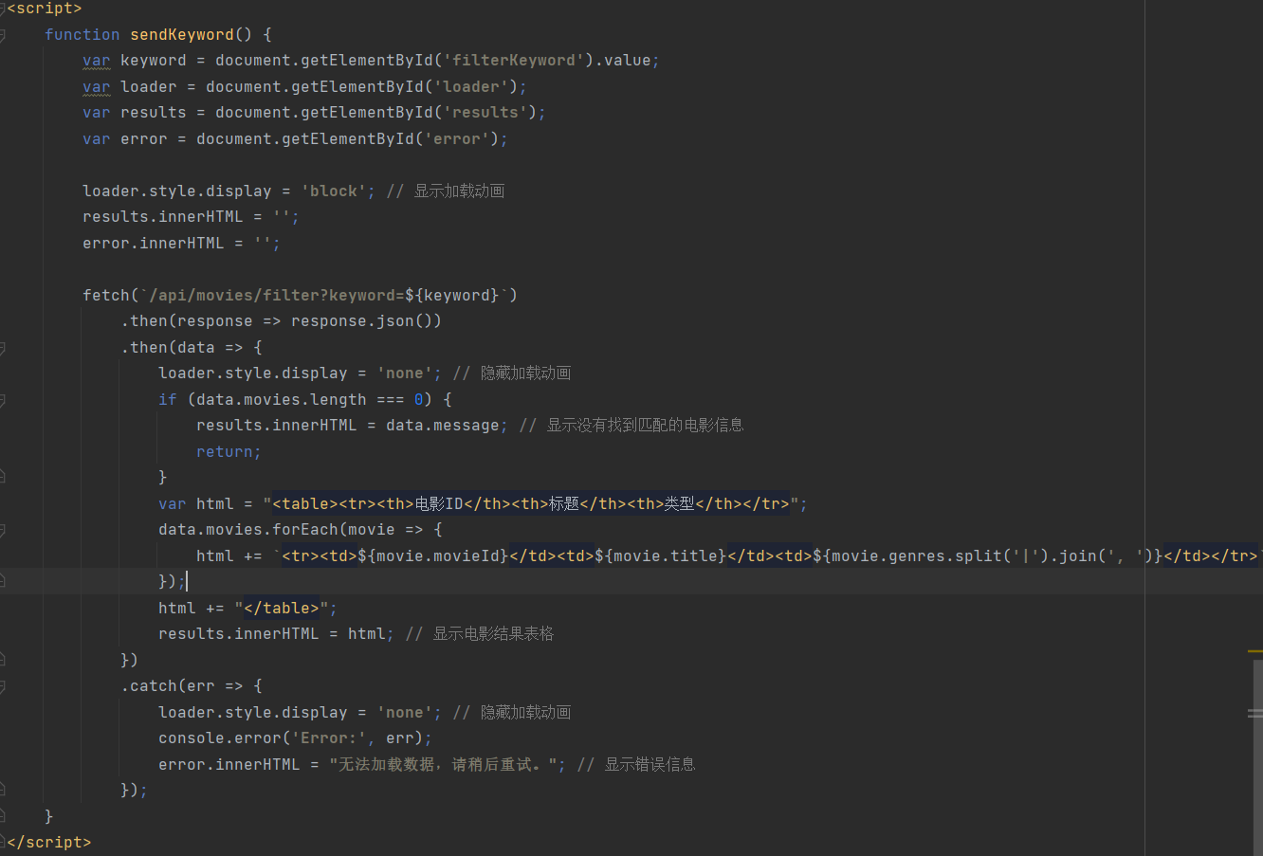
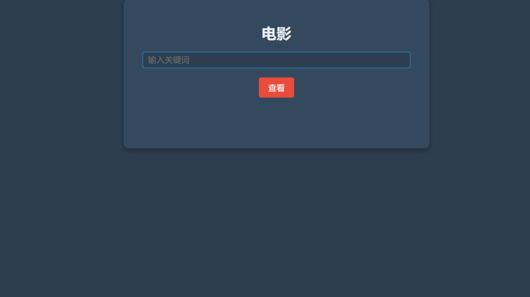

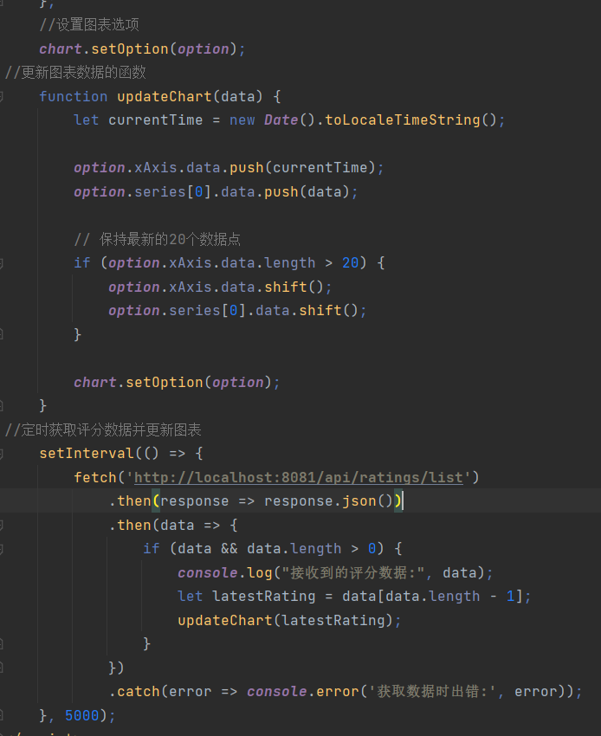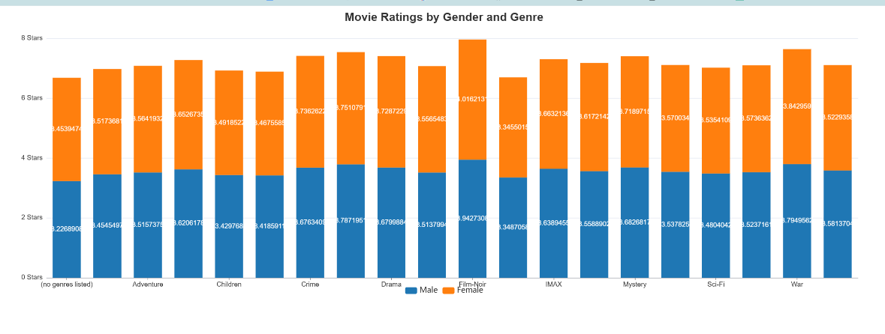

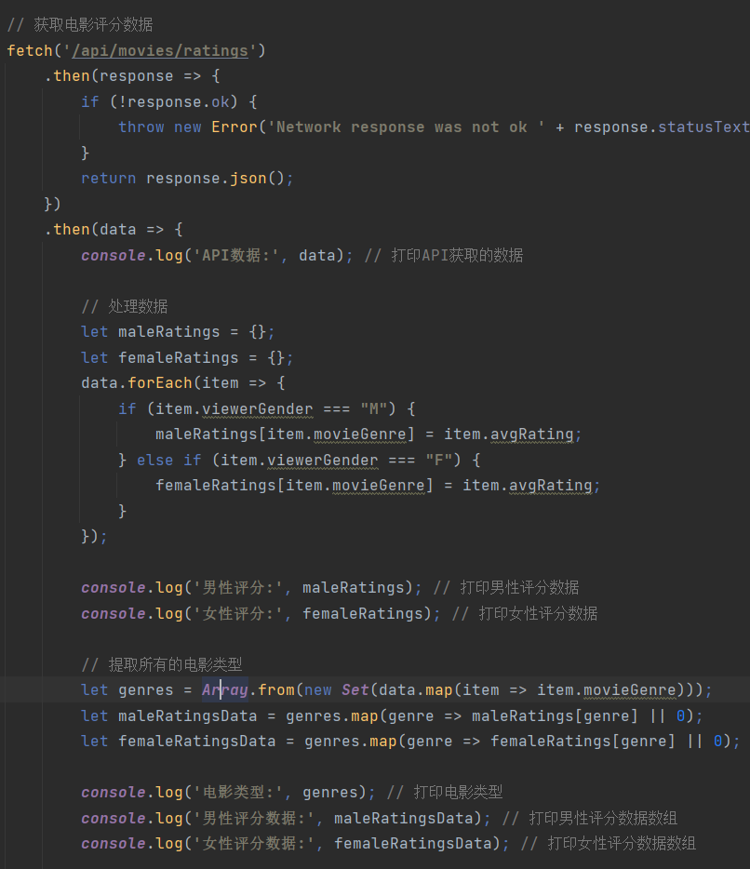

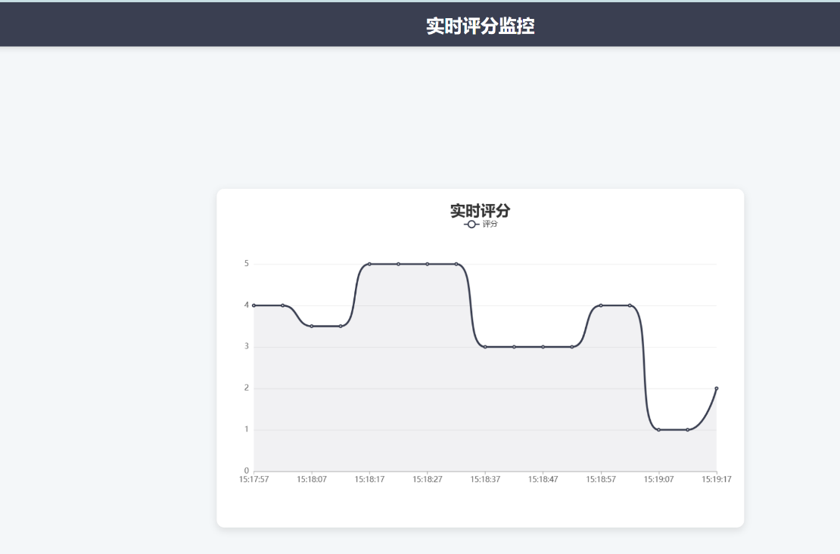

时间计划
（当你完成了对项目的分析，大致了解项目的工作量（有多少功能点或多少个功能模块），再对照教学日历和答辩时间，大致计划每周完成的工作量）
第一至二周：spark集群的环境配置和搭建
• 目标：
- 搭建开发环境（spark集群等）。
• 具体任务：
- 配置开发服务器和开发工具。
第三周：项目的选定和系统设计
• 目标：
- 确定项目的总体目标和具体需求。
• 具体任务：
- 组织开会讨论项目的目标和预期结果。
- 选择适合的开发语言和技术栈。
- 设计数据库和后端架构。
- 设计前端界面的初步草图。

第四至五周：功能开发和初步测试
• 目标：
- 开发核心功能，如数据上传、存储和基本过滤。
- 完成所有预定功能的开发
- 进行单元测试和集群测试
• 具体任务：
- 实现数据上传到HDFS的功能。
- 使用Spark进行数据的基本处理和过滤。
- 开始前端的基础布局和设计实现。
- 完成实时数据分析功能。
- 开发前端的数据可视化功能。

第六周：系统集成和全面测试
• 目标：
- 完成系统的集成。
- 进行全面的系统测试，包括性能测试和安全测试。
• 具体任务：
- 集成前端和后端功能。
- 进行压力测试和安全漏洞扫描。
- 根据测试结果优化系统性能。

项目过程中遇到的问题和解决办法
（在设计、编码开发过程中，记录下来）

问题1

问题描述

windows下搭建hadoop环境缺少winutils.exe，hdfs.dll，hadoop.dll二进制文件

解决方案
可能是全局变量的问题，修改全局变量

在hadoop官网找到hadoop包
https://archive.apache.org/dist/hadoop/common/
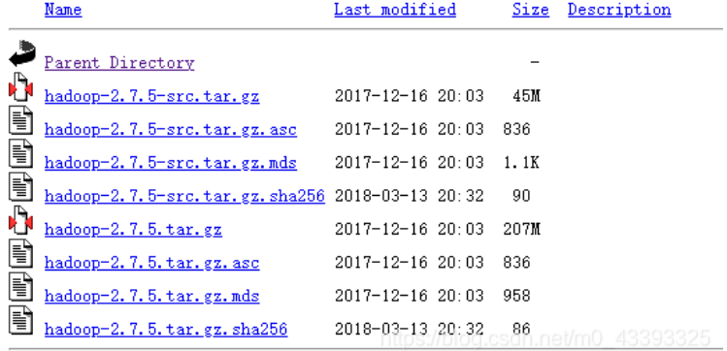
解压到本地，配置hadoop环境变量
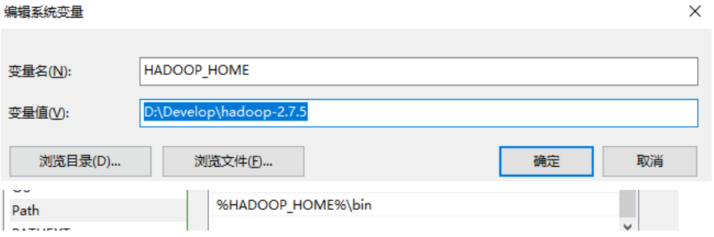
2.添加winutils.exe，hadoop.dll文件
绝对路径上+ " "
缺少winutils.exe会报如下错误：
Could not locate executable null \bin\winutils.exe in the hadoop binaries
缺少hadoop.dll
错误如下：
Unable to load native-hadoop library for your platform… using builtin-java classes where applicable

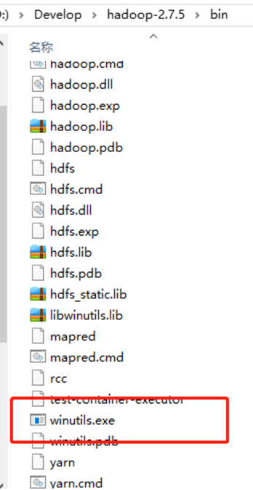
下载对应版本的 winutils.exe，hadoop.dll

将hadoop.all放在windows/System32

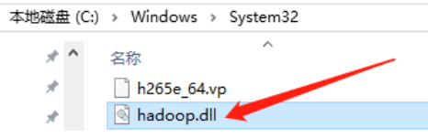

解决结果
运行hadoop不再报错

问题2

问题描述
spark standalone模式 以cluster模式提交时找不到jar包问题
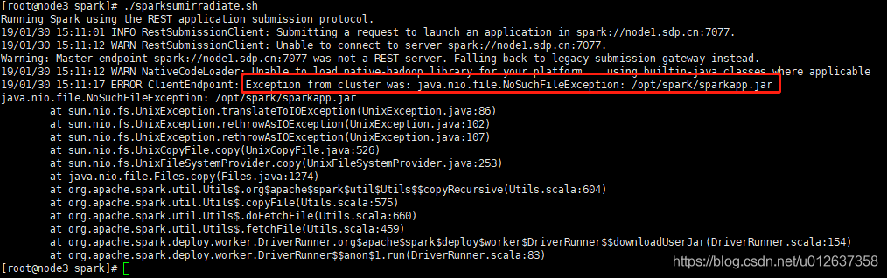

解决方案
步骤1：将打包好的xxx.jar文件上传到hdfs中
#切换到hdfs用户
su hdfs
#列出HDFS下的文件
$ hadoop dfs -ls /
#创建目录文件如‘sparkapp’
$hadoop dfs -mkdir /sparkapp
#上传打包好的xx.jar到/sparkapp目录下
$hadoop dfs -put /loaclpath/xx.jar /sparkapp
#查看已上传的文件
$ hadoop dfs -ls /sparkapp
步骤2：调整submit脚本文件
将/opt/spark/sparkapp.jar改为hdfs://node1.sdp.cn:8020/sparkapp/sparkapp.jar

#!/bin/bash
spark-submit \
--class com.jxre.bigdata.sparks.SumIrradiateCalc \
--master spark://node1.sdp.cn:7077 \
--driver-memory 3G \
--deploy-mode cluster \
--supervise \
--executor-memory 12G \
--total-executor-cores 2\
--name SumIrradiateCalc \
--conf spark.sql.warehouse.dir=hdfs://node1.sdp.cn:8020/user/hive/warehouse \
hdfs://node1.sdp.cn:8020/sparkapp/sparkapp.jar

解决结果
成功提交任务到集群

问题3

问题描述
输入mysql -u root -p，然后输入生成的初始root密码，结果就报错ERROR 1045 (28000): Access denied for user ‘root‘@‘localhost‘ (using password: YES)
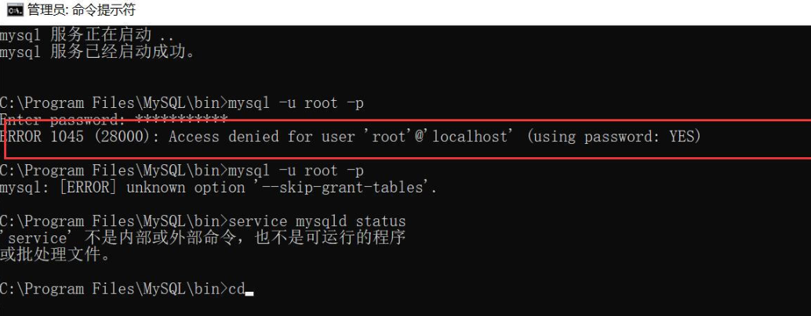

解决方案
1、用管理员权限打开两个cmd窗口
2、先在第一个窗口 输入命令：
mysqld --console --skip-grant-tables --shared-memory
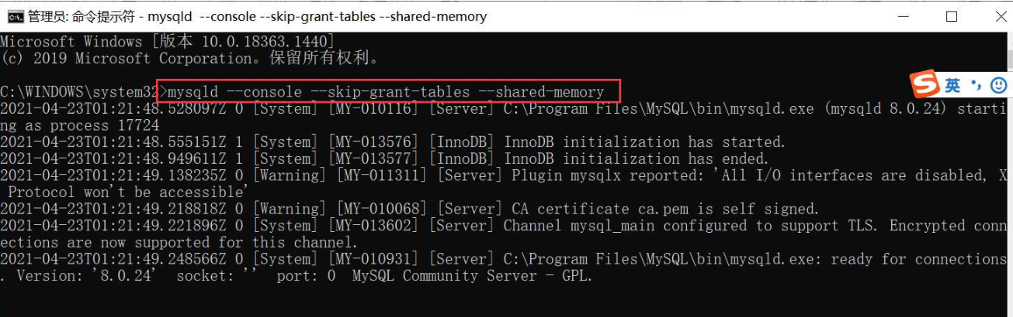
3、在第二个窗口输入mysql -uroot -p，不输入密码直接回车，就可以登录上去了，如图。
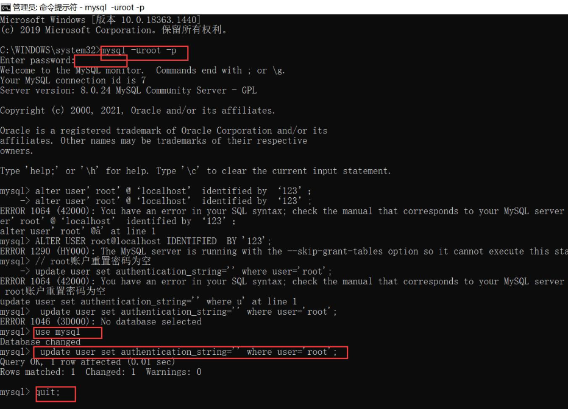
重置root密码为空：
use mysql
update user set authentication_string='' where user='root';
quit;

#（1）重新打开mysql服务；
net start mysql
#（2）使用root连接数据库
mysql -u root -p
#（3）设置新密码，中文处记得改成新密码；
ALTER USER 'root'@'localhost' IDENTIFIED BY '新密码';

解决结果
成功登录
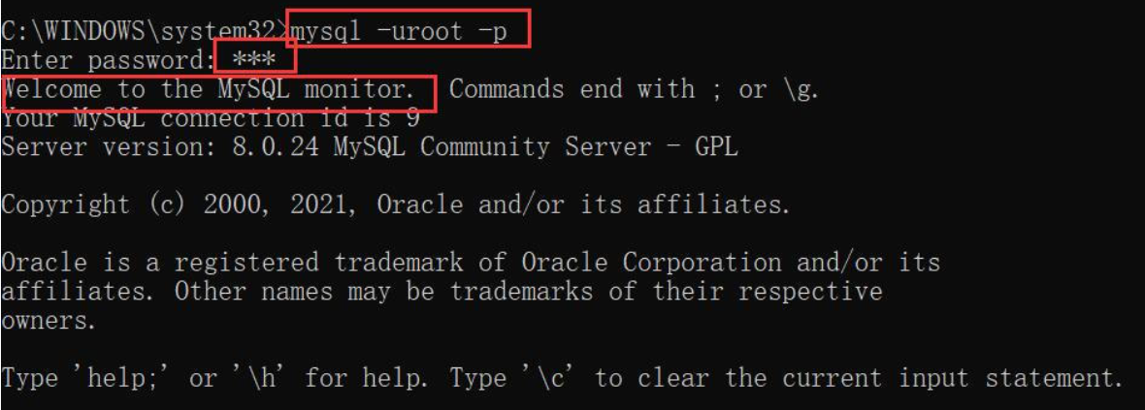

个人心得总结
在本次工程实践项目中，完成了多个关键功能模块的开发与实现，并通过详细的测试验证了系统的可靠性和性能。以下是对项目工作的总结以及心得体会：
- 将数据上传至HDFS，并基于RDD实现了对movies.csv数据文件的过滤功能。用户可以通过在网页上输入关键字，进行前匹配、后匹配和模糊过滤，从而筛选出符合条件的电影数据，并将结果展示在页面上。这一功能的实现，不仅提升了用户的查询效率，还增强了系统的交互性和用户体验。
- 基于Spark Streaming技术，动态增加打分文件，实现了实时数据的展示。通过折线图的方式，将最新的统计数据展示在页面上，并且可以实时观察折线图的变化。这一功能充分利用了Spark Streaming的强大数据处理能力，实现了数据的实时更新和动态展示，极大地提高了系统的实时性和可视化效果。
- 将数据导入Mysql数据库，并通过Spark SQL调用访问Mysql，按性别和电影类型的平均分进行数据展示。我实现了男女性别对同类电影的平均分对比，并将结果通过柱状图的形式显示在网页上。这一功能有效地展示了不同性别用户对电影类型的评分差异，为用户提供了更直观的数据分析和展示方式。
在整个项目的开发过程中，我深刻体会到了数据处理与大数据技术的重要性。通过HDFS、Spark RDD、Spark Streaming以及Spark SQL等技术的综合应用，我不仅提升了自己的编程能力和技术水平，也进一步理解了大数据处理的核心理念和实践方法。此外，通过对系统功能的不断测试和优化，我积累了丰富的实践经验，掌握了处理数据过滤、实时流处理和数据库交互等关键技术。
总的来说，这次工程实践项目让我受益匪浅。通过项目的开发和实现，我不仅增强了技术能力，也提升了自己的项目管理和问题解决能力。

参考文献
- 黑马程序员Spark全套视频教程，4天spark3.2快速入门到精通，基于Python语言的spark教程 https://www.bilibili.com/video/BV1Jq4y1z7VP/?spm_id_from=333.337.search-card.all.click&vd_source=564c818159fc6d7feaec9b6f3628a057
- 大数据-hadoop spark毕业设计 实战】基于大数据的电影数据分析设计与实现 python爬虫 hdfs存储 spark分析 全集教学https://www.bilibili.com/video/BV1UW421P7hB/?spm_id_from=333.337.search-card.all.click
- ChatGPT4o：https://chat.openai.com/chat

项目源代码文件组织结构

目录路径 | 文件/文件夹名称 | 用途
rddDemo/src/main/java/com/example/rdddemo/config | SparkConfig.java | 配置Spark相关参数
rddDemo/src/main/java/com/example/rdddemo/controller | MovieController.java | 处理电影相关的HTTP请求
rddDemo/src/main/java/com/example/rdddemo | RddDemoApplication.java | 项目入口类，启动Spring Boot应用
rddDemo/src/main/resources/static | movieFilter.html | 提供电影过滤的HTML页面
rddDemo/src/main/resources | application.yml | 应用程序配置文件
rddDemo/src/test/java/com/example/rdddemo | RddDemoApplicationTests.java | 测试类，包含项目的单元测试
demo/src/main/java/com/example/demo/demos/controller | RatingController.java | 处理评分相关的HTTP请求
demo/src/main/java/com/example/demo/demos/model | Rating.java | 定义评分模型类
demo/src/main/java/com/example/demo/demos/service | HdfsFileWriter.java | 提供将数据写入HDFS的服务
demo/src/main/java/com/example/demo/demos/util | SparkStreamingJob.java | 定义Spark Streaming作业
demo/src/main/java/com/example/demo | DemoApplication.java | 项目入口类，启动Spring Boot应用
demo/src/main/resources/static/js | echarts.js | 引入Echarts库，用于前端数据可视化
demo/src/main/resources/static | ratings.html | 提供评分数据的HTML页面
SparkSQLDemo/src/main/java/com/example/sparksqltest/demos/config | SparkConfig.java | 配置Spark相关参数
SparkSQLDemo/src/main/java/com/example/sparksqltest/demos/controller | MovieDataController.java | 处理电影数据相关的HTTP请求
SparkSQLDemo/src/main/java/com/example/sparksqltest/demos/dao | MovieRating.java | 定义电影评分数据访问对象
SparkSQLDemo/src/main/java/com/example/sparksqltest/demos/service | MovieDataService.java | 提供电影数据相关的服务
SparkSQLDemo/src/main/java/com/example/sparksqltest | SparkSqlTestApplication.java | 项目入口类，启动Spring Boot应用
SparkSQLDemo/src/main/resources/static/js | echarts.js | 引入Echarts库，用于前端数据可视化
SparkSQLDemo/src/main/resources/static | avgRatings.html | 提供平均评分数据的HTML页面

关键代码

Java :filter关键字过滤
@GetMapping("/filter")
public Map<String, Object> filterMovies(@RequestParam String keyword) {
logger.info("关键字: {}", keyword);
// 读取csv文件
Dataset<Row> movies = sparkSession.read()
.option("header", "true")
.csv("hdfs://192.168.188.128:9000/user/maoqianyi/moviedata/movies.csv");
logger.info("CSV文件加载成功。行数: {}", movies.count());
// 将DataFrame转换为RDD
JavaRDD<Row> movieRDD = movies.toJavaRDD();
// 过滤字段
JavaRDD<Row> filteredRDD = movieRDD.filter(row -> {
boolean containsKeyword = row.getAs("title").toString().contains(keyword);
if (containsKeyword) {
logger.debug("找到匹配的电影: {}", (Object) row.getAs("title"));
}
return containsKeyword;
});
logger.info("过滤完成。匹配行数: {}", filteredRDD.count());
// 数据
List<Map<String, Object>> movieList = filteredRDD.map(row -> {
Map<String, Object> movieMap = new HashMap<>();
movieMap.put("movieId", row.getAs("movieId"));
movieMap.put("title", row.getAs("title"));
movieMap.put("genres", row.getAs("genres"));
logger.debug("电影结果: {}", (Object) movieMap);
return movieMap;
}).collect();
logger.info("结果中的电影数量: {}", movieList.size());

Java Spark Streaming技术，动态增加打分文件
@Scheduled(fixedDelay = 10000)
public void writeRatingsToHdfs() {
//记录开始写入HDFS文件的日志。
logger.info("开始写入HDFS文件...");
//生成当前时间戳并构建HDFS文件路径。
String timestamp = new SimpleDateFormat("yyyyMMddHHmmss").format(new Date());
String filePath = DIRECTORY_PATH + "/ratings-" + timestamp + ".csv";
Path hdfsPath = new Path(filePath);
//使用FSDataOutputStream和BufferedWriter创建HDFS文件并准备写入。
try (FSDataOutputStream out = fileSystem.create(hdfsPath);
BufferedWriter writer = new BufferedWriter(new OutputStreamWriter(out, "UTF-8"))) {
//读取本地CSV文件，跳过已经写入的行（lineCounter），并读取下一个批次的行（BATCH_SIZE）
try (Stream<String> lines = Files.lines(Paths.get(LOCAL_CSV_FILE))) {
List<String> batch = lines.skip(lineCounter).limit(BATCH_SIZE).collect(Collectors.toList());
lineCounter += batch.size();
//将读取的行写入HDFS文件，每写一行后增加计数器。
for (String line : batch) {
writer.write(line);
writer.newLine();
}
}
//记录成功写入文件的日志。
//捕获并记录任何IO异常。
logger.info("成功写入HDFS文件: {}", hdfsPath.getName());
} catch (IOException e) {
logger.error("写入HDFS时出错: {}", e.getMessage());
}
}

@Override
//Spark Streaming 初始化：
//创建SparkConf对象并配置应用名称和本地运行模式。
//创建JavaStreamingContext对象，设置批处理间隔为2秒。
public void run(String... args) throws Exception {
SparkConf sparkConf = new SparkConf().setAppName("SparkStreamingJob").setMaster("local[*]");
JavaStreamingContext streamingContext = new JavaStreamingContext(sparkConf, new Duration(2000));
//使用streamingContext.textFileStream监听指定HDFS目录中的新文件。
String directoryPath = "hdfs://192.168.188.128:9000/tmp/data/";
logger.info("监听目录: {}", directoryPath);
JavaDStream<String> lines = streamingContext.textFileStream(directoryPath);
//使用foreachRDD对每个新检测到的RDD进行处理。
//记录检测到的RDD大小（行数）。
//如果RDD不为空，处理每个RDD中的分区。
lines.foreachRDD(rdd -> {
logger.info("检测到新RDD, RDD大小: {}", rdd.count());
if (!rdd.isEmpty()) {
long count = rdd.count();
totalProcessed += count;
logger.info("处理RDD, 当前RDD行数: {}, 当前总行数: {}", count, totalProcessed);
//使用foreachPartition对每个分区进行处理，确保在分区级别上处理数据，以提高效率。
rdd.foreachPartition(partition -> {
//创建CloseableHttpClient对象，用于发送HTTP请求。
try (CloseableHttpClient httpClient = HttpClients.createDefault()) {
//遍历分区中的每一行数据。
partition.forEachRemaining(line -> {
logger.info("处理行数据: {}", line);
//通过正则表达式匹配行数据格式（\\d+,\\d+,\\d+(\\.\\d+)?,\\d+），确保数据格式正确。
if (line.matches("\\d+,\\d+,\\d+(\\.\\d+)?,\\d+")) {
String[] parts = line.split(",");
double rating = Double.parseDouble(parts[2]);
Map<String, Object> data = new HashMap<>();
data.put("value", rating);
//将匹配的数据转换为JSON格式。
String json = null;
try {
json = new ObjectMapper().writeValueAsString(data);
} catch (JsonProcessingException e) {
throw new RuntimeException(e);
}
//使用HTTP POST请求将JSON数据发送到指定的REST API端点。
HttpPost post = new HttpPost("http://localhost:8081/api/ratings/add");
post.setEntity(new StringEntity(json, ContentType.APPLICATION_JSON));
try (CloseableHttpResponse response = httpClient.execute(post)) {
logger.info("发送评分数据: {}", json);
} catch (IOException e) {
logger.error("发送数据时出错: {}", e.getMessage());
}
}
});
} catch (IOException e) {
logger.error("HttpClient出错: {}", e.getMessage());
}
});
} else {
logger.info("空RDD，没有新数据");
}
});
//使用streamingContext.start()启动Streaming计算。
//使用streamingContext.awaitTermination()等待计算终止。
streamingContext.start();
streamingContext.awaitTermination();
}

Java 通过Spark SQL调用访问Mysql，按性别、电影类型的平均分进行数据展示
public class MovieDataService {
private static final Logger logger = LoggerFactory.getLogger(MovieDataService.class);
public List<MovieRating> getMovieRatings(SparkSession sparkSession) {
logger.info("正在加载电影数据...");
Dataset<Row> movieData = loadMovieData(sparkSession);
logger.info("电影数据加载完成，行数: {}", movieData.count());
logger.info("正在转换电影数据为MovieRating对象...");
List<MovieRating> ratings = transformToMovieRating(movieData);
logger.info("转换完成，共生成{}个MovieRating对象。", ratings.size());
return ratings;
}
private Dataset<Row> loadMovieData(SparkSession sparkSession) {
logger.info("正在从JDBC源读取数据...");
return sparkSession.read()
.format("jdbc")
.option("url", "jdbc:mysql://192.168.188.128:3306/house?useSSL=false&serverTimezone=UTC")
.option("dbtable", "movie_ratings")
.option("user", "root")
.option("password", "mao123321")
.option("driver", "com.mysql.cj.jdbc.Driver")
.load();
}
private List<MovieRating> transformToMovieRating(Dataset<Row> movieData) {
return movieData.collectAsList().stream()
.map(row -> {
MovieRating rating = new MovieRating(
row.getAs("genre"),
row.getAs("Gender"),
new BigDecimal(row.getAs("rating").toString())
);
logger.debug("已转换行数据为MovieRating对象: {}", rating);
return rating;
})
.collect(Collectors.toList());
}
}

答辩记录
（内容要求：记录项目答辩过程中的问题和自己的回答，贴答辩照片）
Q:使用的什么方式进行版本管理，使用了github吗
A:使用的gitee进行项目的推送，同步管理，没有使用github，考虑到国内上网问题，所以使用国内开源平台gitee代替github

